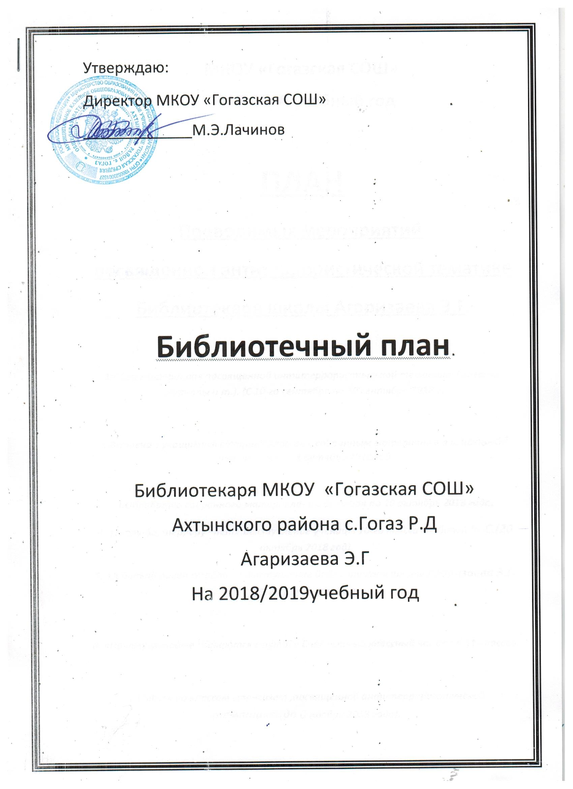

Пояснительная записка

Рабочая программа составлена в соответствии с:
- Положением о должностных обязанностях библиотекаря.
- Приказом Минздравсоцразвития от 31.05.2011 г. № 448н г. Москва «О внесении изменения в Единый квалификационный справочник должностей руководителей, специалистов и служащих» новой должности «библиотекарь».
- Основной образовательной программой основного общего образования МКОУ «Гогазская СОШ».

Рабочая программа состоит из нескольких разделов:
- Работа с библиотечным фондом
- Работа по пропаганде библиотечно-библиографических знаний. Справочно-библиографическая работа. (ББЗ)
- Работа с читателями.
- Профессиональное развитие сотрудников библиотеки

По каждому разделу разработан перечень мероприятий, необходимых для выполнения того или иного пункта раздела.
Особое внимание заслуживают раздел «Работа с читателями», т.к. именно его выполнение играет существенную роль в достижении главной цели работы школьной библиотеки, а именно: дополнительное образование учащихся по культурному развитию личности, продвижению чтения, поддержке интереса к литературе, развитию словесности и формированию информационной культуры. Кроме того в рабочей программе предусмотрено проведение литературных часов, тематика которых включена в раздел «Пропаганда литературы» и соотнесена со знаменательными датами, связанными с юбилеями книг или именами деятелей литературы, чьи юбилеи отмечаются в этом учебном году.
В целом, вся работа библиотеки направлена на успешное достижение намеченных целей и выполнение поставленных на учебный год задач.

Цели и задачи рабочей программы
Цели и задачи библиотечной работы в 2018-2019 учебном году соответствуют целям учебно-воспитательной работы школы: «Повышение качества знаний путем совершенствования эффективности педагогической деятельности в условиях внедрения ФГОС в основной уровень образования».
Основными задачами библиотеки являются:
1. формирование творческой личности учащегося, способной к самоопределению, посредством создания насыщенного библиотечно-информационного пространства;
2. развитие и поддержка в детях привычки и радости чтения и учения, а также потребности пользоваться библиотекой в течение всей жизни;
3. представление возможности для создания и использования информационной базы как для получения знаний, развития понимания и воображения, так и для удовольствия;
4. формирование навыков независимого библиотечного пользователя:
5. обучение поиску, отбору и критической оценки информации;
6. обеспечение учебно-воспитательного процесса и проектной деятельности научной, справочной, художественной литературой, аудиовизуальными средствами и информационными материалами на всех видах носителей;
7. оказание содействия в реализации основных направлений лицейского образования, являясь центром распространения знаний, духовного и интеллектуального общения, культуры, приобщения к чтению;
8. предоставление каждому читателю возможности дополнительно получать знания, информацию, в том числе и вне пространства обучения.
9. формирование комфортной библиотечной среды; оказание помощи в деятельности учащихся и учителей при реализации образовательных проектов; работа с педагогическим коллективом;
10. воспитание патриотизма и любви к родному краю, его истории
11. осуществление своевременного возврата выданных изданий в библиотеку;
12. оформление новых поступлений в книжный фонд, знакомство с книгами согласно датам литературного календаря;
13. воспитание чувства бережного отношения к книге;
14. формирование у детей информационной культуры и культуры чтения.

Основные функции библиотеки
1.Образовательная - содействие образованию и воспитанию личности учащихся посредством предоставления информационных ресурсов и услуг, формирование информационной культуры всех участников образовательного процесса в школе.

2.Информационная - обеспечение доступа к информации, удовлетворение информационных потребностей учащихся, учителей с использованием как собственных информационных ресурсов, так и ресурсов других библиотек, библиотечных и информационных сетей и систем.

3.Культурная - обеспечение духовного развития читателей, приобщение их к ценностям отечественной и мировой культуры, создание условий для репродуктивной и продуктивной культурной деятельности.

4. Досуговая - содействие содержательному проведению свободного времени учащихся.

5.Социальная - библиотека содействует развитию способности пользователей к самообразованию и адаптации в современном информационном обществе.

6.Сервисная - библиотека предоставляет информацию об имеющихся библиотечно-информационных ресурсах, организует поиск и выдачу библиотечно-информационных ресурсов, обеспечивает доступ к удаленным источникам информации.

7.Просветительская - приобщение учащихся к сокровищам мировой и отечественной культуры.

8.Аккумулирующая – библиотека формирует, накапливает, систематизирует и хранит библиотечно-информационные ресурсы.

Календарно-тематическое планирование
- Работа с библиотечным фондом
№
Содержание работы
Срок исполнения
Ответственные

Изучение состава фонда и анализ его использования.
в течение года
библиотекарь

Оформление подписки на периодику, контроль доставки.
октябрь, апрель
библиотекарь

Прием, систематизация, техническая обработка и регистрация новых поступлений.
в течение года
библиотекарь

Оформление фонда (наличие полочных, буквенных разделителей, индексов), эстетика оформления.
постоянно
библиотекарь

Прием и оформление документов, полученных в дар, учет и обработка.
постоянно
библиотекарь

Выявление и списание ветхих, морально устаревших и неиспользуемых документов по установленным правилам и нормам.
июнь
библиотекарь

Учет библиотечного фонда.
постоянно
библиотекарь

Расстановка документов в фонде в соответствии с ББК.
постоянно
библиотекарь

Выдача документов пользователям библиотеки.
постоянно
библиотекарь

Проверка правильности расстановки фонда.
постоянно
библиотекарь

Обеспечение свободного доступа пользователей библиотеки к информации.
в течение года
библиотекарь

Работа по сохранности фонда:
в течение года
библиотекарь

а) организация фонда особо ценных изданий и проведение периодических проверок сохранности;
в течение года
библиотекарь

б) систематический контроль за своевременным возвратом в библиотеку выданных изданий;
постоянно

библиотекарь

в) обеспечение мер по возмещению ущерба, причиненного носителями информации в установленном порядке;
в течение года

библиотекарь

г) обеспечение требуемого режима систематизированного хранения и физической сохранности библиотечного фонда.
постоянно
библиотекарь

Оформление накладных и их своевременная сдача в централизованную бухгалтерию.
постоянно

библиотекарь

Обеспечение работы читального зала: с 08.00 до 17.00, выходной: суббота, воскресенье.
в течение года
библиотекарь

Работа с фондом учебной и учебно-методической литературы

Составление совместно с учителями-предметниками заказа на учебники с учетом их требований, его оформление. Работа с Федеральным перечнем учебников на 2018-2019 г. Подготовка перечня учебников, планируемых к использованию в новом учебном году. Формирование общешкольного заказа на учебники и учебные пособия на 2018-2019 учебный год.
май, август, сентябрь
библиотекарь Зам.директора
Руководители МО

Подведение итогов движения фонда. Диагностика обеспеченности учащихся школы учебниками и учебными пособиями в наступающем учебном году
август, начало сентября
библиотекарь

Прием и техническая обработка поступивших учебников:
- оформление накладных;
- запись в книгу суммарного учета;
- штемпелевание;
- оформление картотеки;
- ведение тетради учета выданных учебников;
- занесение в электронный каталог;
расстановка новых изданий в фонде.
по мере поступления
библиотекарь

Прием и выдача учебников обучающимся.
в течение года
библиотекарь

Организация мелкого ремонта методической литературы и учебников
постоянно
библиотекарь

Информирование учителей и учащихся о новых поступлениях учебников и учебных пособий.
постоянно
библиотекарь

Списание фонда учебников и учебных пособий с учетом ветхости и смены образовательных программ
в течение года
библиотекарь

Работа с резервным фондом учебников:
- ведение его учета;
- размещение на хранение.
в течение года

библиотекарь

Изучение и анализ использования учебного фонда.

в течение года
библиотекарь

Пополнение и редактирование картотеки учебной литературы.
в течение года
библиотекарь

Проведение работы по сохранности учебного фонда (рейды по классам с проверкой учебников)
1 раз в четверть
библиотекарь

- Работа по пропаганде библиотечно-библиографических знаний. Справочно-библиографическая работа
№
Содержание работы
Срок исполнения
Ответственные

Ведение справочно-библиографического аппарата (СБА) с учетом возрастных особенностей пользователей (каталоги, карточки, рекомендательные списки, выделение справочно-информационных изданий).
в течение года

библиотекарь

Ознакомление пользователей с минимумом библиотечно-библиографических знаний: знакомство с правилами пользования библиотекой, знакомство с расстановкой фонда, приемы работы с СБА, ознакомление со структурой и оформлением книги, овладение навыками работы со справочными изданиями.
в течение года

библиотекарь

Выполнение тематических и информационных справок.
постоянно
библиотекарь

Оформление информационного стенда.
в течение года
библиотекарь

Электронная каталогизация учебников по предметам, классам, авторам.
в течение года
библиотекарь

Создание электронных каталогов художественно-методических и периодических изданий.
в течение года

библиотекарь

- Работа с читателями
№
Содержание работы
Срок исполнения
Ответственные

Формирование у школьников навыков независимого библиотечного пользователя; обучение пользованию носителями информации, поиску, отбору и критической оценке информации.
в течение года

библиотекарь

Способствование формированию личности учащихся средствами культурного наследия, формами и методами индивидуальной и массовой работы.
в течение года

библиотекарь

Обслуживание читателей на абонементе, работа с абонементом обучающихся, педагогов, технического персонала, родителей.
постоянно
библиотекарь

Обслуживание читателей в читальном зале.
в течение года
библиотекарь

Рекомендательные беседы при выдаче книг. Беседы о прочитанном.
постоянно
библиотекарь

Рекомендательные и рекламные беседы о новых книгах, энциклопедиях и журналах, поступивших в библиотеку.
в течение года

библиотекарь

Работа с педагогическим коллективом

Информирование учителей о новой учебной и методической литературе, педагогических журналах и газетах.
в течение года
на педсоветах
библиотекарь

Поиск литературы и периодических изданий по заданной тематике. Оказание помощи педагогическому коллективу в поиске информации на электронных носителях
постоянно
библиотекарь

Работа с обучающимися

Обслуживание учащихся школы согласно расписанию работы библиотеки.
постоянно
библиотекарь

Просмотр читательских формуляров с целью выявления задолжников (результаты сообщать классным руководителям).
1 раз в четверть
библиотекарь

Проведение беседы с вновь записавшимися читателями о правилах поведения в библиотеке, о культуре чтения книг и журнальной периодики.
постоянно
библиотекарь

Рекомендовать художественную литературу и периодические издания согласно возрастным категориям каждого читателя библиотеки школы.
постоянно
библиотекарь

Привлечение школьников к ответственности за причиненный ущерб книге, учебнику, журналу.
По мере необходимости
библиотекарь

«Чтобы легче было учиться» - подбор списков литературы на лето по произведениям, которые будут изучать в следующем учебном году.
май
библиотекарь
Учителя-предметники

Массовая работа

Экскурсии в библиотеку для 1-х и 5-х классов. Беседы с учащимися.
сентябрь
библиотекарь

Популяризация лучших документов библиотечными формами работы, организация выставок и стендов, проведение культурно-массовой работы.
постоянно
библиотекарь

День матери книжная выставка-обзор
27 ноября
библиотекарь

Обзоры, открытые просмотры новых поступлений для учителей и учеников
1 раз в полугодие
библиотекарь

День Конституции РФ. Выставочный стенд.
12 декабря
библиотекарь

«Новогодняя феерия». Новогодние праздники (подбор сценариев, стихов). Выставка книг.
декабрь
библиотекарь

Ежемесячные выставки к юбилейным датам известных отечественных и зарубежных писателей, писателей - земляков
постоянно
библиотекарь

День святого Валентина, день влюбленных выставка.
14 февраля
библиотекарь

Организация выставки «Будьте здоровы»,
«Здоровье планеты – твое здоровье»,
подбор картотеки статей о здоровом образе жизни
Февраль
библиотекарь

День защитника Отечества. Выставка, подбор стихов, сценариев.
23 февраля
библиотекарь

Международный женский день 8 марта (подбор стихов, песен, сценариев)
март
библиотекарь

Неделя детской и юношеской книги. Тематические книжные полки «Читайте с увлечением все эти приключения»
март
библиотекарь

Всемирный день авиации и космонавтики. Выставка. Обзор литературы.
12 апреля
библиотекарь

«Я помню! Я горжусь!» День Победы (1941 – 1945). Выставка. Обзор литературы.
9 мая
библиотекарь

Участие в праздновании знаменательных и памятных дат
По отдельному плану
библиотекарь

Рекламная деятельность библиотеки

Создание комфортной среды в библиотеке.
в течение года
библиотекарь

Оформление информационных стендов:
- «Правила пользования книгой»;
- «Правила поведения в библиотеке».
октябрь
библиотекарь

Постоянно обновлять стенд «Новинки периодической печати».
в течение года
библиотекарь

Постоянное обновление стенда «Это интересно! Прочитайте!»
в течение года
библиотекарь

Обновить информационный уголок читателей.
ноябрь
библиотекарь

Оформление выставки одного автора «Календарь знаменательных и памятных дат»
в течение года
библиотекарь

Оформление выставки «Литературный герой», посвященный книгам-юбилярам
в течение года
библиотекарь

- Профессиональное развитие сотрудников библиотеки
№
Содержание работы
Срок исполнения
Ответственные

Участие в городских совещаниях, проводимых методическим кабинетом ГУО.
в течение года

библиотекарь

Участие в семинарах методического объединения библиотекарей г. Абакана
1 раз в год

библиотекарь

Работа по самообразованию с использованием опыта лучших школьных библиотекарей:
- посещение семинаров;
- присутствие на открытых мероприятиях;
- освоение информации из профессиональных изданий;
- индивидуальные консультации.
постоянно
библиотекарь

Регулярное повышение квалификации на курсах при ХРИПК и ПРО.
по мере необходимости
библиотекарь

Совершенствование традиционных и освоение новых библиотечных технологий.
в течение года

библиотекарь

Расширение ассортимента библиотечно-информационных услуг, повышение их качества на основе использования новых технологий:
- использование электронных носителей;
- освоение новых компьютерных программ.
в течение года

библиотекарь

Тематика библиотечных уроков

1-й класс
Тема 1. Первое посещение библиотеки. Путешествие по библиотеке. Знакомство с «книжным домом». Понятия «читатель», «библиотека», «библиотекарь». Основные правила пользования библиотекой. Как самостоятельно записаться в библиотеку. Как самостоятельно выбрать книгу (тематические полки, книжные выставки, ящики для выбора книг).
октябрь
Тема 2. Правила и умения обращаться с книгой. Формирование у детей бережного отношения к книге. Обучение простейшему ремонту книг
январь
2-й класс
Тема 1. Роль и назначения книги. Понятие об абонементе и читальном зале. Расстановка книг на полках. Самостоятельный выбор книг при открытом доступе.
ноябрь

Тема 2. Структура книги. Кто и как создает книги. Из чего состоит книга. Внешнее оформление книги: обложка, переплет, корешок. Внутреннее оформление: текст, страница, иллюстрация.
январь
3-й класс
Тема 1. Структура книги. Углубление знаний о структуре книги: титульный лист (фамилия автора, заглавие, издательство), оглавление, предисловие, послесловие.
ноябрь
Тема 2. Твои первые энциклопедии, словари, справочники. Структура справочной литературы: алфавитное расположение материала, алфавитные указатели, предметные указатели.
февраль
4-й класс
Тема 1. Структура книги. Углубление знаний о структуре книги: титульный лист (фамилия автора, заглавие, издательство), оглавление, предисловие, послесловие.
октябрь
Тема 2. Искусство книги. Работа художника. Связь иллюстрации с текстом. Проявление манеры, почерка художника, его творческой индивидуальности
декабрь
Ежемесячные выставки к юбилейным датам писателей

Дата
Юбилей
7 сентября
145 лет со дня рождения русского писателя Александра Ивановича Куприна (1870-1938)
3 октября
120 лет со дня рождения русского поэта Сергея Есенина (1895-1925)
22 октября
145 лет со дня рождения русского писателя, лауреата Нобелевской премии по литературе (1953) Ивана Алексеевича Бунина (1870-1953)
23 октября
95 лет со дня рождения итальянского писателя Джанни Родари (1920-1980)
13 ноября

165 лет со дня рождения английского писателя Роберта Стивенсона (1850 - 1894)
28 ноября

135 лет со дня рождения русского поэта Александра Александровича Блока (1880-1921)
28 ноября

110 лет со дня рождения русского писателя Гавриила Николаевича Троепольского (1905-1995)
30 ноября

180 лет со дня рождения американского писателя Марка Твена (н.и. Сэмюэл Ленгхорн Клеменс) (1835-1910)
5 декабря

195 лет со дня рождения русского поэта Афанасия Афанасьевича Фета (н.ф. Шеншин) (1820-1892)
30 декабря

150 лет со дня рождения английского писателя Редьярда Киплинга (1865 - 1936)
3 января

80 лет со дня рождения русского поэта Николая Михайловича Рубцова (1936–1971)
12 января
140 лет со дня рождения американского писателя Джека Лондона (1876–1916)
15 января

125 лет со дня рождения русского поэта, прозаика, критика, переводчика Осипа Эмильевича Мандельштама (1891–1938)
24 января

240 лет со дня рождения немецкого писателя Эрнста Теодора Амадея Гофмана (1776–1822)
27 января

190 лет со дня рождения Михаила Евграфовича Салтыкова-Щедрина (Салтыкова, 1826-1889), русского писателя
16 февраля

180 лет со дня рождения русского писателя Николая Семёновича Лескова (1831–1895)
17 февраля
110 лет со дня рождения детской поэтессы Агнии Львовны Барто (1906–1981)
17 февраля

160 лет со дня рождения французского писателя Жозефа Рони (старшего) (1856–1940)
24 февраля

230 лет со дня рождения немецкого филолога, фольклориста, сказочника Вильгельма Гримма (1786–1859)
15 апреля

130 лет со дня рождения русского поэта Николая Степановича Гумилева (1886–1921)
21 апреля

200 лет со дня рождения английской писательницы Шарлоты Бронте (1816–1855)
15 мая
125 лет со дня рождения русского писателя Михаила Афанасьевича Булгакова (1891–1940)

Библиотекарь: ___________________ Э.Г.Агаризаев

